Чисельні методи в інформатиці
Лабораторна робота №4

Грищенко Юрій, ІПС-32, 2020

Для заданої функції f ( x ) (варіант функції взяти з лабораторної роботи №1) на заданому відрізку згенерувати систему точок на площині

На основі заданої системи точок побудувати
- Інтерполяційний багаточлен Лагранжа.
- Інтерполяційний багаточлен Н’ютона.
- Побудувати сплайн 3-го степеня дефекту 1.
- Побудувати графіки.
- Згенерувати многочлени в пунктах 1-3 для випадків n = 8 та n = 16 .
- Провести порівняння отриманих результатів.

Мій варіант 2, функція 26:
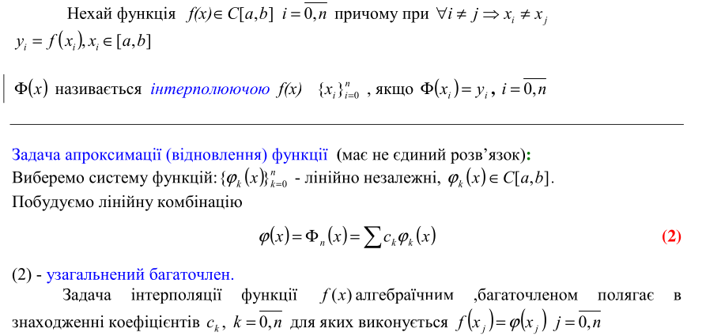
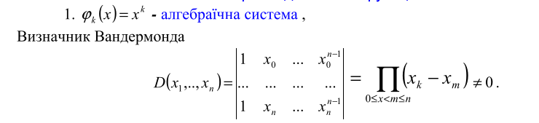

Інтерполяційний многочлен Лагранжа.

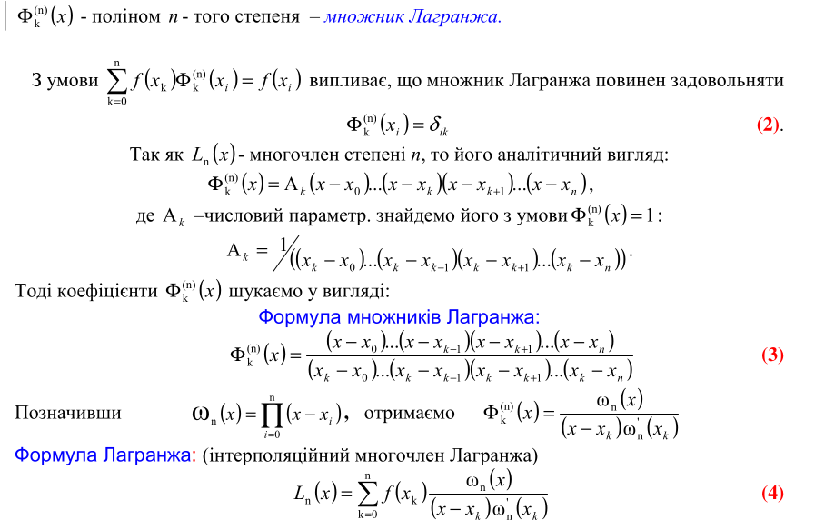
Для n=8 отримуємо многочлен з коефіцієнтами [-1.00000000e+00
-9.97916428e-01 1.49980072e+00 -1.69615362e-01 4.19489466e-02
-7.37061434e-03 1.29645057e-03 -2.98789014e-04 3.45188825e-05]
Графік:
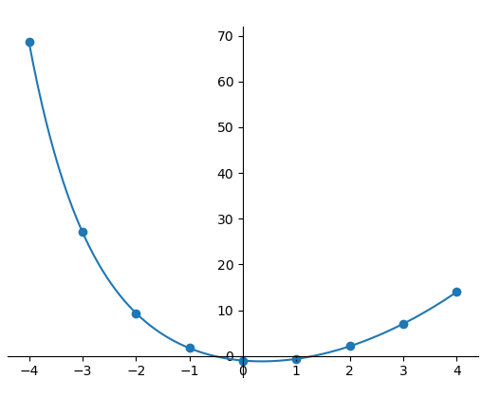
Максимальне по модулю відхилення від початкової функції для x₁=-4, x₂=-3.99, x₃=-3.98, ... дорівнює 0.026860698229512536

Інтерполяційний многочлен Ньютона.
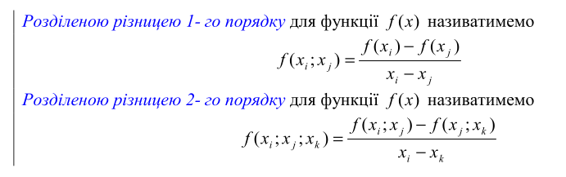
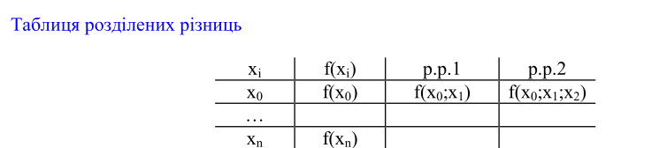
Для n=8 отримуємо многочлен з коефіцієнтами [-1.00000000e+00
-9.97916428e-01 1.49980072e+00 -1.69615362e-01 4.19489466e-02
-7.37061434e-03 1.29645057e-03 -2.98789014e-04 3.45188825e-05]
Графік:
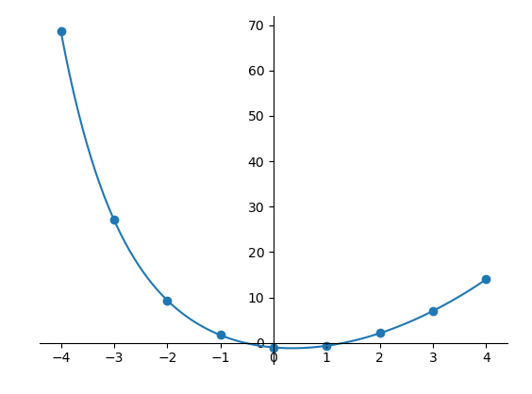
Максимальне по модулю відхилення від початкової функції для x₁=-4, x₂=-3.99, x₃=-3.98, ... дорівнює 0.026860698229434377

Кубічний сплайн дефекту 1.
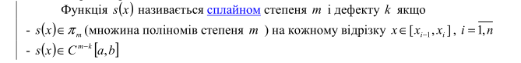

де h_{i}=x_{i}-x_{i-1}

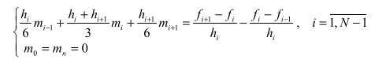
Значення m отримуємо з СЛАР:

При n=8 отримуємо для 9 відрізків многочлени:

[247.1744406 228.44500224 68.9253486 5.74377905] for [-4.0; -3.0]
[-40.2821938 -59.01163215 -26.89352953 -4.90276296] for [-3.0; -2.0]
[-0.44531347 0.74368834 2.98413072 0.07684708] for [-2.0; -1.0]
[-1. -0.92037125 1.32007112 -0.47783945] for [-1.0; 0.0]
[-1. -0.92037125 1.32007112 -0.03182043] for [0.0; 1.0]
[-0.95035675 -1.069301 1.46900087 -0.08146368] for [1.0; 2.0]
[-2.44282386 1.16939966 0.34965054 0.10509471] for [2.0; 3.0]
[ 12.05425925 -13.32768345 5.18201158 -0.4318343 ] for [3.0; 4.0]
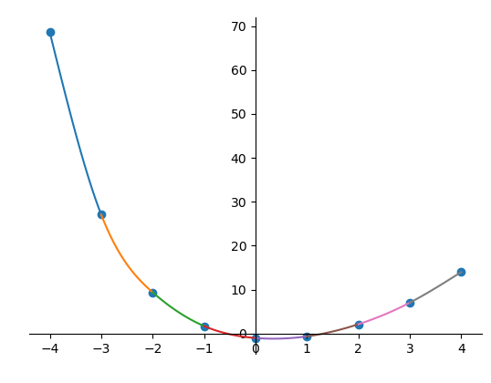
При більших (n > ~30) для перших двух методів отримуємо многочлени з дуже великим степенем, і через похибки обчислень коефіцієнти при старших степенях призводять до поганого наближення:
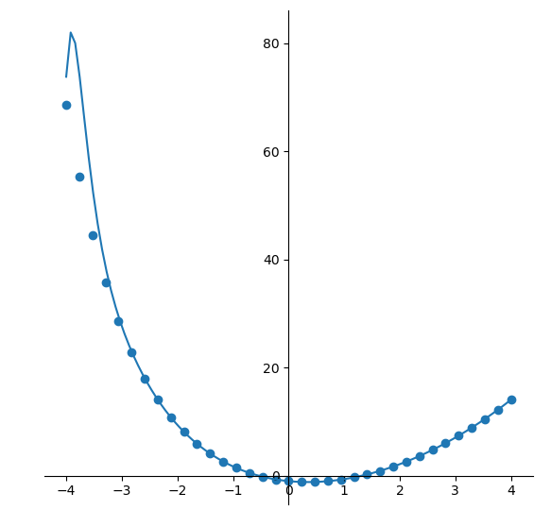
Сплайн, навпаки, для більших n дає краще наближення:

